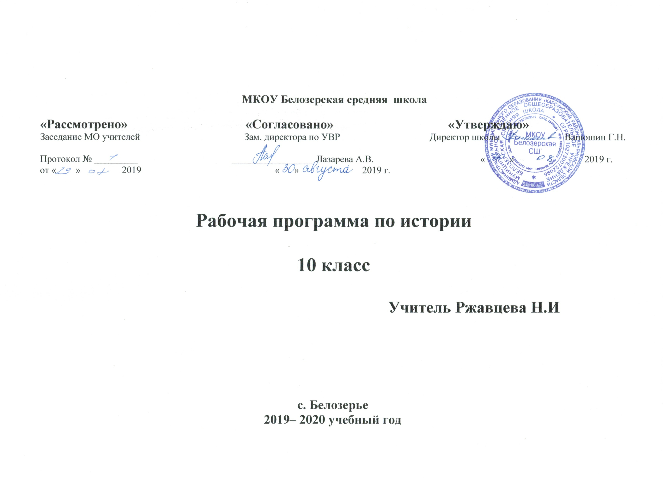

1.Аннотация к рабочей программе по Иистории .10 класс

Данная рабочая программа по Истории для 10 классов разработана в соответствии с ФГОС СОО и на основе Примерной основной образовательной программы среднего общего образования, авторской программы: «История России» 6-10 классы – Арсентьев, А. А. Данилов и др.,основной образовательной программы МКОУ Белозерская СШ и учебного плана МКОУ Белозерская СШ

.

Описание места учебного предмета в учебном плане

Структурно предмет «История» включает учебные курсы по всеобщей (Новейшей) истории и истории России (1914-2012гг) и изучается на ступени среднего общего образования в качестве обязательного, в 10 классах по 2 часа в неделю.

Классы | Всего  часов | Разделы рабочей программы
 |  | История России | Всеобщая история
10  класс | 70ч | 44 | 26

Рабочая программа ориентирована на использование учебно-методического комплекта:

- История России. 10 класс. Учеб. для общеобразовательных учреждений. В 3ч. / Н.М. Арсентьев, А.А. Данилов и др.; под ред. А.В. Торкунова. - М.: Просвещение, 2017.
- Всеобщая история. Новейшая история . 10 классУчеб. для общеобразовательных учреждений /А.А. Улунян, Е.Ю. Сергеев; под ред. А.О. Чубарьяна – М.: Просвещение, 2015.
2.Планируемые результаты освоения предмета

Личностные результаты:
- освоение гуманистических традиций и ценностей современного общества, уважение прав и свобод человека;
- осмысление социально-нравственного опыта предшествующих поколений, способность к определению своей позиции и ответственному поведению в современном обществе;
- российская идентичность, способность к осознанию российской идентичности в поликультурном социуме, чувство причастности к историко-культурной общности российского народа и судьбе России, патриотизм, готовность к служению Отечеству, его защите;
- уважение к своему народу, чувство ответственности перед Родиной, гордости за свой край, свою Родину, прошлое и настоящее многонационального народа России, уважение к государственным символам (герб, флаг, гимн);
- воспитание уважения к культуре, языкам, традициям и обычаям народов, проживающих в Российской Федерации;
- готовность обучающихся к конструктивному участию в принятии решений, затрагивающих их права и интересы, в том числе в различных формах общественной самоорганизации, самоуправления, общественно значимой деятельности;
- приверженность идеям интернационализма, дружбы, равенства, взаимопомощи народов; воспитание уважительного отношения к национальному достоинству людей, их чувствам, религиозным убеждениям;
- готовность обучающихся противостоять идеологии экстремизма, национализма, ксенофобии; коррупции; дискриминации по социальным, религиозным, расовым, национальным признакам и другим негативным социальным явлениям.
Метапредметные результаты:
- самостоятельно определять цели, задавать параметры и критерии, по которым можно определить, что цель достигнута;
- оценивать возможные последствия достижения поставленной цели в деятельности, собственной жизни и жизни окружающих людей, основываясь на соображениях этики и морали;
- ставить и формулировать собственные задачи в образовательной деятельности и жизненных ситуациях;
- оценивать ресурсы, в том числе время и другие нематериальные ресурсы, необходимые для достижения поставленной цели;
- выбирать путь достижения цели, планировать решение поставленных задач, оптимизируя материальные и нематериальные затраты;
- организовывать эффективный поиск ресурсов, необходимых для достижения поставленной цели;
- сопоставлять полученный результат деятельности с поставленной заранее целью.
- искать и находить обобщенные способы решения задач, в том числе, осуществлять развернутый информационный поиск и ставить на его основе новые (учебные и познавательные) задачи;
- критически оценивать и интерпретировать информацию с разных позиций, распознавать и фиксировать противоречия в информационных источниках;
- использовать различные модельно-схематические средства для представления существенных связей и отношений, а также противоречий, выявленных в информационных источниках;
- находить и приводить критические аргументы в отношении действий и суждений другого; спокойно и разумно относиться к критическим замечаниям в отношении собственного суждения, рассматривать их как ресурс собственного развития;
- выходить за рамки учебного предмета и осуществлять целенаправленный поиск возможностей для широкого переноса средств и способов действия;
- выстраивать индивидуальную образовательную траекторию, учитывая ограничения со стороны других участников и ресурсные ограничения;
- осуществлять деловую коммуникацию как со сверстниками, так и со взрослыми (как внутри образовательной организации, так и за ее пределами), подбирать партнеров для деловой коммуникации исходя из соображений результативности взаимодействия, а не личных симпатий;
- при осуществлении групповой работы быть как руководителем, так и членом команды в разных ролях (генератор идей, критик, исполнитель, выступающий, эксперт и т.д.)
Предметные результаты:
- понимание предмета, ключевых вопросов и основных составляющих элементов изучаемой предметной области, что обеспечивается не за счет заучивания определений и правил, а посредством моделирования и постановки проблемных вопросов культуры, характерных для данной предметной области;
– умение решать основные практические задачи, характерные для использования методов и инструментария данной предметной области;
– осознание рамок изучаемой предметной области, ограниченности методов и инструментов, типичных связей с некоторыми другими областями знания.
Предполагается, что в результате изучения истории учащиеся должны овладеть следующими знаниями и умениями:
Выпускник на базовом уровне научится:
- рассматривать историю России как неотъемлемую часть мирового исторического процесса;
- знать основные даты и временные периоды всеобщей и отечественной истории из раздела дидактических единиц;
- определять последовательность и длительность исторических событий, явлений, процессов;
- характеризовать место, обстоятельства, участников, результаты важнейших исторических событий;
- представлять культурное наследие России и других стран;
- работать с историческими документами;
- сравнивать различные исторические документы, давать им общую характеристику;
- критически анализировать информацию из различных источников;
- соотносить иллюстративный материал с историческими событиями, явлениями, процессами, персоналиями;
- использовать статистическую (информационную) таблицу, график, диаграмму как источники информации;
- использовать аудиовизуальный ряд как источник информации;
- составлять описание исторических объектов и памятников на основе текста, иллюстраций, макетов, интернет-ресурсов;
- работать с хронологическими таблицами, картами и схемами;
- читать легенду исторической карты;
- владеть основной современной терминологией исторической науки, предусмотренной программой;
- демонстрировать умение вести диалог, участвовать в дискуссии по исторической тематике;
- оценивать роль личности в отечественной истории ХХ века;
- ориентироваться в дискуссионных вопросах российской истории ХХ века и существующих в науке их современных версиях и трактовках.

Выпускник на базовом уровне получит возможность научиться:
- демонстрировать умение сравнивать и обобщать исторические события российской и мировой истории, выделять ее общие черты и национальные особенности и понимать роль России в мировом сообществе;
- устанавливать аналогии и оценивать вклад разных стран в сокровищницу мировой культуры;
- определять место и время создания исторических документов;
- проводить отбор необходимой информации и использовать информацию Интернета, телевидения и других СМИ при изучении политической деятельности современных руководителей России и ведущих зарубежных стран;
- характеризовать современные версии и трактовки важнейших проблем отечественной и всемирной истории;
- понимать объективную и субъективную обусловленность оценок российскими и зарубежными историческими деятелями характера и значения социальных реформ и контрреформ, внешнеполитических событий, войн и революций;
- использовать картографические источники для описания событий и процессов новейшей отечественной истории и привязки их к месту и времени;
- представлять историческую информацию в виде таблиц, схем, графиков и др., заполнять контурную карту;
- соотносить историческое время, исторические события, действия и поступки исторических личностей ХХ века;
- анализировать и оценивать исторические события местного масштаба в контексте общероссийской и мировой истории ХХ века;
- обосновывать собственную точку зрения по ключевым вопросам истории России Новейшего времени с опорой на материалы из разных источников, знание исторических фактов, владение исторической терминологией;
- приводить аргументы и примеры в защиту своей точки зрения;
- применять полученные знания при анализе современной политики России;
- владеть элементами проектной деятельности.

Формами текущего контроля успеваемости обучающихся являются:
Формы письменной проверки:
- письменная проверка - это письменный ответ обучающегося на один или систему вопросов (заданий). К письменным ответам относятся: домашние, проверочные, контрольные, творческие работы; письменные ответы на вопросы теста; рефераты, эссе, синквейн, исторический диктант.

Формы устной проверки:
- устная проверка - это устный ответ обучающегося на один или систему вопросов в форме рассказа, беседы, собеседования, зачет и другое.
Комбинированная проверка предполагает сочетание письменных и устных форм проверок.
При проведении контроля качества освоения содержания учебных программ обучающихся могут использоваться информационно - коммуникационные технологии.

Содержание тем учебного предмета «История»

История России

№ | Название раздела | Количество часов | Кол-во контрольных  работ (тестирование)
1 | Глава 1. Россия в годы «великих потрясений» | 6 | 1
2 | Глава 2. Советский Союз в 20-30 гг. | 9 | 1
3 | Глава 3. Великая Отечественная война в 1941-1945гг. | 7 | 1
4 | Глава 4. Апогей и кризис советской системы 1945-1991 гг. | 15 | 1
5 | Глава 5. Российская Федерация | 7 | 1
 | Всего часов | 44

Новейшая история

№  п/п | Название разделов и тем |  | Всего  часов | Кол-во контрольных  работ  ( тестирование)
1 | Введение. Мир в начале ХХ века |  | 1
Раздел 1. Мировые войны и революциию 1914-1915гг. Исторические проблемы первой половины ХХ века
2 | Глава 1. Первая мировая война
3 | Глава 2. Образование национальных государств и послевоенная система договоров |  |  | 1
4 | Глава 3. Политическое и социально-экономическое развитие ведущих стран мира в 1920-1930-егг
5 | Глава 4. Международные отношения в 1930-1930-е гг |  |  | 1
6 | Глава 5. Вторая Мировая война
Раздел 2. Мир во второй половине ХХ века. Исторические проблемы второй половины ХХ века
7 |  | Глава 6. Международные отношения во второй половине ХХ века
8 |  | Глава 7. Страны Западной Европы и Северной Америки в конце 1940-х -1990-х гг.
9 |  | Глава 8. Страны Восточной Европы с середины 1940-х до конца 1990-х гг
10 |  | Глава 9. Страны Азии, Африки и Латинской Америки во второй половине ХХ века
11 |  | Глава 10. Наука и культура во второй половине ХХ века
 | Резерв
Всего часов
 |  |  | 26

